附录B（规范性）人工智能应用成熟度模型（DLAIMM）

B.1概述

人工智能应用是以数字化能力建设为主线的企业数字化转型的核心关键，对照GB/T45341—2025提出的数字化转型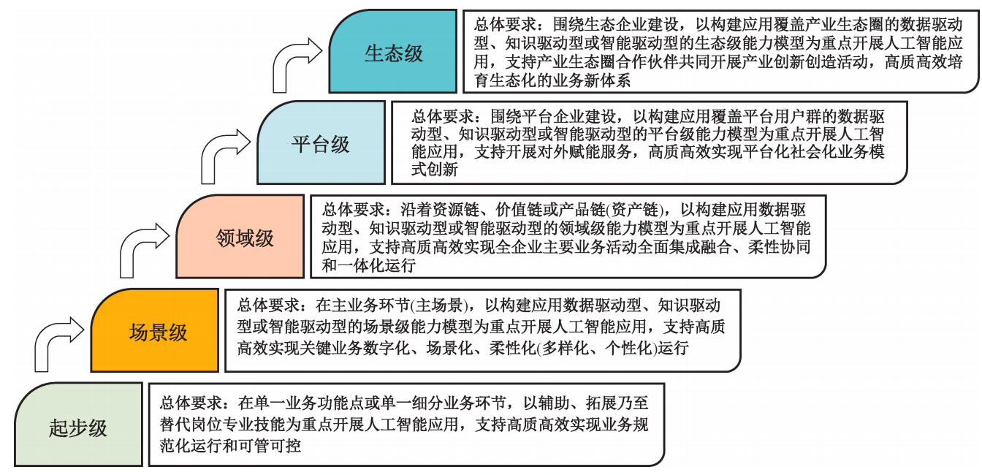5个发展阶段（成熟度等级），将企业人工智能应用的成熟度等级由低到高划分为起步级、场景级、领域级、平台级和生态级5个等级，不同应用等级呈现不同的状态特征以及不同建设要求，如图B.1所示。

图B.1 人工智能应用成熟度等级划分

B.2 等级要求

B.2.1起步级

人工智能应用达到起步级的总体要求为在单一业务功能点或单一细分业务环节，以辅助、拓展乃至替代岗位专业技能为重点开展人工智能应用，支持高质高效实现业务规范化运行和可管可控。

B.2.2 场景级

人工智能应用达到场景级的总体要求为在主业务环节（主场景），以构建应用数据驱动型、知识驱动型或智能驱动型的场景级能力模型为重点开展人工智能应用，支持高质高效实现关键业务数字化、场景化、柔性化（多样化、个性化）运行。

B.2.3领域级

人工智能应用达到领域级的总体要求为沿着资源链、价值链或产品链（资产链），以构建应用数据驱动型、知识驱动型或智能驱动型的领域级能力模型为重点开展人工智能应用，支持高质高效实现全企业主要业务活动全面集成融合、柔性协同和一体化运行。

B.2.4 平台级

人工智能应用达到平台级的总体要求为围绕平台企业建设，以构建应用覆盖平台用户群的数据驱动型、知识驱动型或智能驱动型的平台级能力模型为重点开展人工智能应用，支持开展对外赋能服务，高质高效实现平台化社会化业务模式创新。

B.2.5 生态级

人工智能应用达到生态级的总体要求为围绕生态企业建设，以构建应用覆盖产业生态圈的数据驱动型、知识驱动型或智能驱动型的生态级能力模型为重点开展人工智能应用，支持产业生态圈合作伙伴共同开展产业创新创造活动，高质高效培育生态化的业务新体系。

B.3水平档次

依据GB/T45341—2025给出的数字化转型不同广度和不同深度，人工智能应用起步级、场景级、领域级、平台级、生态级5个等级可细分为10个水平档次，其相关关键要求如表B.1所示。

表B.1 人工智能应用成熟度细分水平档次及其关键要求

|  |  |  |  |  |
| --- | --- | --- | --- | --- |
| 成熟度等级 | 水平档次 | 覆盖广度 | 覆盖深度 | 关键要求 |
| 起步级 | 1档 | 单点 | 人工智能技术工具应用 | 在单一业务功能点应用人工智能技术手段或工具辅助开展业务活动 |
| 2档 | 单一细分业务环节 | 人工智能技术系统应用 | 在单一细分业务环节应用人工智能技术系统开展业务活动 |
| 3档 | 跨细分业务环节 | 人工智能技术系统集成应用 | 在跨细分业务环节开展两个及以上人工智能技术系统的集成应用，支持相关业务活动的高质高效集成协同运行、管理和优化 |
| 4档 | 跨细分业务环节 | 数据驱动 | 在跨细分业务环节，基于人工智能应用，构建数据驱动型能力模型(强调多模态动态数据的采集应用)，支持高质高效实现跨细分业务环节相关业务活动的数据驱动型动态协同运行、管理和优化 |
| 5档 | 跨细分业务环节 | 知识赋能(甚至智能自主) | 在跨细分业务环节，基于人工智能应用，构建知识赋能型能力模型(强调知识经验的规则化方法化及其个性化按需应用)甚至智能驱动型能力模型(强调模型功能的自主智能和学习进化)，支持高质高效实现跨细分业务环节相关业务活动的知识赋能型个性化按需协同运行、管理和优化甚至智能自主型智能自主运行、协作和自学习进化 |
| 场景级 | 5档 | 主业务环节(主场景) | 数据驱动 | 围绕打造数字场景，至少在一个主业务环节(主场景)，基于人工智能应用，构建数据驱动型场景级数字能力模型(强调多模态动态数据的采集应用)，支持高质高效实现相关主要业务活动的数据驱动型动态协同运行、管理和优化 |
| 6档 | 主业务环节(主场景) | 知识赋能 | 围绕打造知识场景，至少在一个主业务环节(主场景)，基于人工智能应用，构建知识驱动型场景级知识能力模型(强调知识经验的规则化方法化及其个性化按需应用)，支持高质高效实现相关关键业务活动的知识赋能型个性化按需协同运行、管理和优化 |
| 场景级 | 7档 | 主业务环节(主场景) | 智能自主 | 围绕打造智能场景，至少在一个主业务环节(主场景)，基于人工智能应用，构建智能驱动型场景级智能能力模型(强调模型功能的自主智能和学习进化)，支持高质高效实现相关关键业务活动的智能自主型智能自主运行、协作和自学习进化 |
| 领域级 | 6档 | 全企业(全领域) | 数据驱动 | 围绕打造数字企业，至少沿资源链、价值链或产品链(资产链)一个业务链条，基于人工智能应用，构建数据驱动型领域级数字能力模型(强调多模态动态数据的采集应用)，支持高质高效实现全员动态赋能，以及全企业关键业务活动的数据驱动型动态协同运行、管理和优化 |
| 7档 | 全企业(全领域) | 知识赋能 | 围绕打造知识企业，至少沿资源链、价值链或产品链(资产链)一个业务链条，基于人工智能应用，构建知识驱动型领域级知识能力模型(强调知识经验的规则化方法化及其个性化按需应用)，支持全员个性化赋能，以及高质高效实现全企业关键业务活动的知识赋能型个性化按需协同运行、管理和优化 |
| 8档 | 全企业(全领域) | 智能自主 | 围绕打造智能企业，至少沿资源链、价值链或产品链(资产链)一个业务链条，基于人工智能应用，构建智能驱动型领域级智能能力模型(强调模型功能的自主智能和学习进化)，支持高质高效实现全企业关键业务活动的智能自主型智能自主运行、协作和自学习进化 |
| 平台级 | 7档 | 供应链/产业链网络(平台用户群) | 数据驱动 | 围绕打造数字平台，在供应链/产业链网络平台及平台用户群范围内，基于人工智能应用，构建数据驱动型平台级数字能力模型(强调多模态动态数据的采集应用)，在线动态赋能平台用户群，支持高质高效实现数据驱动型社会资源的大范围数字化、可视化、动态优化配置以及业务平台化社会化动态协同协作和优化 |
| 8档 | 供应链/产业链网络(平台用户群) | 知识赋能 | 围绕打造知识平台，在供应链/产业链网络平台及平台用户群范围内，基于人工智能应用，构建知识驱动型平台级知识能力模型(强调知识经验的规则化方法化及其个性化按需应用)，在线个性化赋能平台用户群，支持高质高效实现平台化知识经验的数字化、工具化和个性化按需共享以及业务平台化社会化个性化协同协作和优化 |
| 9档 | 供应链/产业链网络(平台用户群) | 智能自主 | 围绕打造智能平台，在供应链/产业链网络平台及平台用户群范围内，基于人工智能应用，构建智能驱动型平台级智能能力模型(强调模型功能的自主智能和学习进化)，支持高质高效实现平台用户群关键相关业务能力的模型化、智能化以及业务自组织自适应运行、智能自主协作和自学习进化 |
| 生态级 | 8档 | 产业生态圈 | 数据驱动 | 围绕打造数字生态，在产业生态圈范围内，基于人工智能应用，构建数据驱动的生态级数字能力模型(强调多模态动态数据的采集应用)，动态赋能产业生态合作伙伴，支持构建以原始创新创造为核心的生态化业务发展模式，高质高效实现生态化业务的数据驱动型动态共建共创共享、共生发展和迭代优化 |
| 9档 | 产业生态圈 | 知识赋能 | 围绕打造知识生态，在产业生态圈范围内，基于人工智能应用，构建知识驱动的生态级知识能力模型(强调知识经验的规则化方法化及其个性化按需应用)，个性化赋能产业生态合作伙伴，支持构建知识赋能型的以原始创新创造为核心的生态化业务发展模式，高质高效实现生态化业务的知识赋能型个性化按需共建共创共享、共生发展和迭代优化 |
| 10档 | 产业生态圈 | 智能自主 | 围绕打造智能生态，在产业生态圈范围内，基于人工智能应用，构建智能驱动的生态级智能能力模型(强调模型功能的自主智能和学习进化)，支持构建智能自主型的以原始创新创造为核心的生态化业务发展模式，高质高效实现生态化业务的智能自主型共建共创共享、共生发展和自学习进化 |